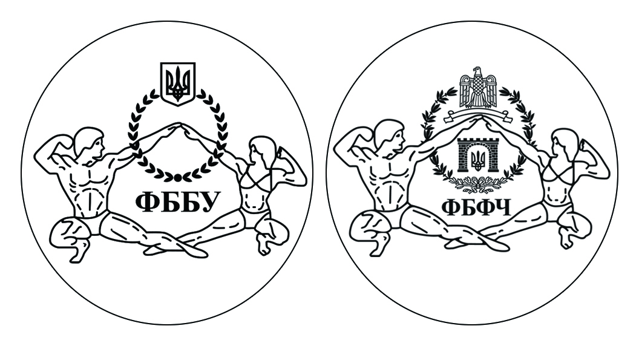 |  |  |  | ПРОТОКОЛ Чемпіонату Західної України  з бодібілдингу, фітнес бікіні, менс фізік  27 вересня 2015 р.
Категорія
 | БОДІБІЛДИНГ ЮНІОРИ
№ |  | Прізвище, Ім'я |  |  | Місто | Сума балів | Місце
20 |  | Федишин Юрій |  |  | Львів | 5 | 1
25 |  | Єгоркін Андрій |  |  | Одеса | 10 | 2
33 |  | Осипчук Дмитро |  |  | Чернівці | 15 | 3
37 |  | Онищак Юрій |  |  | Львів | 20 | 4

Категорія
 | БОДІБІЛДИНГ до 85 кг.
№ |  | Прізвище, Ім'я | Місто |  | Сума балів | Місце
20 |  | Федишин Юрій | Львів |  | 5 | 1
11 |  | Байдусь Сергій | Хмельницький |  | 13 | 2
5 |  | Романюк Дмитро | Чернівці |  | 14 | 3
39 |  | Сірік Юрій | Львів |  | 19 | 4
23 |  | Артюшкін Олег | Одеса |  | 25 | 5
45 |  | Гладуник Богдан | Івано-Франківськ |  | 30 | 6

Категорія
 | БОДІБІЛДИНГ |  |  | понад 85 кг.
№ |  | Прізвище, Ім'я | Місто |  | Сума балів | Місце
51 |  | Матрьошин Олексій | Київ |  | 5 | 1
42 |  | Кокорін Гліб | Одеса |  | 11 | 2
36 |  | Кліщук Руслан | Вінниця |  | 14 | 3
48 |  | Кардаш Володимир | Вінниця |  | 20 | 4

Категорія
АБСОЛЮТНА БОДІБІЛДИНГ
№ | Прізвище, Ім'я | Місто | Сума балів | Місце
20 | Федишин Юрій | Львів | 5 | 1
51 | Матрьошин Олексій | Київ | 10 | 2

Категорія
 | МЕНС ФІЗІК
№ |  | Прізвище, Ім'я | Місто | Сума балів | Місце
28 |  | Лящовський Євген | Львів | 6 | 1
24 |  | Жуков Євгеній | Чернівці | 10 | 2
35 |  | Парталога Євген | Одеса | 15 | 3
27 |  | Осика Євген | Кривий-Ріг | 21 | 4
50 |  | Глушенков Сергій | Житомир | 25 | 5
8 |  | Мельник Антон | Хмельницький | 26 | 6

Категорія
 | ФІТНЕС БІКІНІ
№ |  | Прізвище, Ім'я | Місто | Сума балів |  | Місце
3 |  | Хижняк Тетяна | Одеса | 8 |  | 1
16 |  | Погайдак Мар'яна | Івано-Франківськ | 11 |  | 2
7 |  | Насонова Людмила | Київ | 13 |  | 3
13 |  | Скакун Марина | Чернівці | 17 |  | 4
22 |  | Фельська Інна | Одеса | 27 |  | 5
34 |  | Єнько Яна | Житомир | 28 |  | 6

